**«ЗАТВЕРДЖУЮ»**

**Головний суддя дитячо-юнацької**

**військово-патріотичної**

**гри «Сокіл» («Джура»)**

**________________ О.Г.Пшенична**

**«____»_______________ 2013р.**

**Умови дитячо-юнацької**

**військово-патріотичної гри «Сокіл»**

**(старша вікова група, 10 класи)**

***I.Стройовий впоряд.***

I. Обов'язкове завдання (26 балів)

Час на виконання – до 3 хв.

Кількість учасників – 8 чол.

Поділяється на три частини:

1. Оцінка зовнішнього вигляду (однострій(4б), головний убір(1б), взуття(1б)) – 6 балів.

Штрафи: відсутність однострою – 4 бали;

не одинакові головні убори – 1бал;

взуття не одного кольору – 1бал.

1. 1.Стройове положення, команди «СТАВАЙ», «РІВНЯЙСЬ», «СТРУНКО», «ВІЛЬНО» , «ЗАПРАВИТИСЯ» (2б);

Штрафи: не подання команди «СТРУНКО» перед початком виконання команд, порушення вимог щодо прийняття стройового положення - 1бал

2.2.Повороти на місці «Ліво-РУЧ», «Право-РУЧ», «Кру-ГОМ» (2б);

Штрафи: не зберігається правильне положення корпусу при повороті у визначений бік, поворот не робиться на підборі і носку взуття, згинаються ноги в колінах – 1 бал.

2.3.Похідний крок на місці (2б);

Штрафи: нога не піднімається на 15-20 см. від землі, не ставиться на землю від передньої частини стопи на всю підошву – 1бал;

рухи руками в такт кроку здійснюються з порушеннями – 1бал.

2.4.Розмикання і змикання строю(2б);

Штрафи: не одночасно повертаються у вказаний бік зі збереженням правильного положення корпусу, не одночасно приставляють ногу і повертають голову, щоб бачити іншого учасника, який рухається за ним – 1 бал;

ті, що ідуть попереду, відриваються від тих, що ідуть позаду більше ніж на дистанцію витягнутої руки, розмикання проведено більш ніж на 1 крок –1 бал.

2.5.Перешикування строю з однієї шеренги в дві і навпаки(2б);

Штрафи: учасник не повертає голову до учасника, який стоїть ліворуч від нього, називаючи свій номер, а лівофланговий повернув голову (не повинен повертати) – 1бал;

другі номери не одночасно виходять на лінію перших, під час обох перешикувань проводиться рух руками – 1 бал;

за виконавчою командою другі номери не одночасно роблять лівою ногою крок назад, приставляють праву ногу до лівої перед тим , як зробити крок праворуч, щоб стати позаду перших номерів – 1 бал.

1. Марш похідним кроком із виконанням патріотичної пісні – 10 балів(5+5);

Штрафи: в строю не дотримуються інтервалу і дистанції - 1бал;

не одночасно починають рух з лівої ноги і рух руками -1 бал;

з постановкою лівої ноги на землю не почали співати (заспівали не всі) -1 бал;

порушується рівняння в колонах (дистанція) -1 бал.

ІІ. Творче завдання (14 балів)

Час на виконання – до 3 хв.

Кількість учасників – 8 чол.

Умови: **монолітний пока**з різноманітних елементів стройової підготовки у складі відділення(10б).

Команди подає командир відділення, сам не виконує стройових прийомів(2б).

Дотримання регламенту часу (2б).

Визначення результату: результат команди визначається з більшою сумою балів обох завдань. У випадку однакової суми балів у декількох команд – вище місце присуджується команді із кращим результатом: 1. «Творче завдання», 2. «Похідний крок з піснею».

**Примітка:** *Командир оцінюється за управління відділенням (рою) окремо, (в межах 14 балів за творче завдання). Також оцінюється дотримання регламенту часу відділенням (роєм).*

***В разі несвоєчасного прибуття команди на етап, вона знімається з даного виду і оцінюється 0 балів.***

***II.Підтягування на перекладині.***

Махом рук зпереду-на зад, трохи згинаючись в тулубі та колінах, різко перевести руки вперед-вверх та випрямляючись в тулубі та ногах, дивлячись вверх підстрибнути вверх.

Вправа виконується з вису на прямих руках хватом зверху (великий палець в хваті знизу).

Положення вису орієнтується 1-2 секунди.

Підтягування рахується по кількості раз, коли підборіддя знаходиться вище перекладини.

Забороняється:

1. Міняти положення рук під час виконання вправи.
2. Робити махові рухи (тулубом) ногами, розводити або згинати їх.
3. Торкатися тулубом вертикальних стін або ногами землі.

Кількість учасників: 4 чол. (хлопці).

Визначення переможців: по сумі кількості підтягування команди.

При одинаковій сумі за кращий результат першого, другого, третього учасника команди.

***IІІ. Смуга перешкод***

Смуга перешкод із використанням козацької легенди.

Умови проведення

1. Змагання проводяться на дистанції козацька командна смуга перешкод.
2. Довжина дистанції 300-400 м.
3. Перепад висот 50 м.
4. Етапи смуги розташовані в коридорі промаркованому обмежувальною стрічкою.
5. Початок та кінець кожного етапу обладнано контрольними лініями.
6. Старт та фініш суміщені.
7. Порядок старту визначається жеребкуванням.
8. Стартовий інтервал біля 10 хв., остаточний інтервал буде вказаний перед стартом.
9. Кожен етап обладнано згідно схеми та опису дистанції.

10. Склад команди 4 особи, в тому числі не менше 1 дівчини, 5-й представник команди виконує роль бігунка, несе командну картку і не втручається в дії команди. '

11. Команда прибуває на дистанцію за 10 хв. до старту.

12. Команда послідовно долає етапи та виконує завдання.

13. Порядок етапів може бути змінено відповідно до місцевості та її рельєфу, про що буде повідомлено на нараді представників перед змаганнями.

14. На етапі транспортування потерпілого, умовно «потерпілий» обирається командою. Він не має права працювати на етапі і перестає бути «потерпілим» після виходу команди в безпечну зону.

15. Штрафи на дистанції ставляться за порушення умов подолання етапів відповідно до Правил і Настанов від 2011р. зі спортивного туризму.

16. 1 бал штрафу прирівнюється до 30 секунд.

17. Вище місце посідають команди з меншим часовим результатом (час проходження дистанції + часовий еквівалент технічних штрафів). При рівності часових результатів вище місце посідає команда з меншим технічним штрафом.

**Опис етапів**

**дистанції «Командна смуга перешкод» гри «Сокіл»**

* + 1. Транспортування «потерпілого» за допомогою жердин. Довжина етапу 100м. Команда повинна рухатись по промаркованому коридору. Жердини (2 шт.) та полотно, необхідне для транспортування «потерпілого», надаються суддівською колегією. Команда повинна організувати транспортування «потерпілого» за допомогою даного обладнання. Травма «потерпілого» буде оголошена перед стартом. Штрафи: заступ обмежувальної лінії – 1б.; заступ за контрольну лінію – 1б.; рух поза обмежувальною лінією - 10 б.; падіння - 3 б.; торкання «потерпілим» рельєфу будь-якою частиною тіла «потерпілого», а також торкання ложем рельєфу при транспортуванні «потерпілого» на ношах - 1 б.; «Потерпілий» надає допомогу (будь-які дії, що полегшують роботу учасникам команд) – 3б.; невірні дії супроводжуючого (супроводжуючий знаходиться на відстані, яка не дозволяє контролювати стан «потерпілого») - 3 б.
    2. Подолання заболоченої ділянки з допомогою жердин. Жердини надаються суддівською колегією (довжина до 3,2 м., кількість 4 шт., довжина

опори 1 м.,- діаметр опори - 0,2 - 0,3 м., відстань між опорами - 2,5 - 3 м., кількість прольотів - 5, довжина етапу до 15 м.). Команда долає етап по жердинах, які учасники вкладають на опори. Штрафи: заступ обмежувальної лінії - 1 б.; заступ за контрольну лінію - 1 б.; рух поза обмежувальною лінією - 10 б.; невірний рух по жердинах (перестрибування з опори на опору) - 3 б.; торкання рельєфу ногою, рукою (якщо інша нога знаходиться на жердині, лазі) - 1 б; падіння (падіння учасника під час руху по жердинах, опора двома ногами, руками на рельєф, або однією ногою, якщо інша нога знаходиться у повітрі, навантаження двома ногами або руками жердини, яка впала з однієї або двох опор) - 3 б.; невірне застосування жердини (учасник спирається жердиною у болото в рамках етапу) - 3 б.

* 1. Перенесення «потерпілого» на собі. Довжина етапу 15 м. (2 ділянки по 7,5 м.). Учасник команди повинен перенести «потерпілого» по колоді на собі (почергово один одного). Двійка змішаного складу транспортуючого учасника не змінює (дівчинка хлопчика не транспортує!), долаючи колоду без потерпілого. Травма - вивих гомілкового суглоба. Штрафи: заступ обмежувальної лінії - 1 б.; заступ за контрольну лінію - 1 б.; рух поза обмежувальною лінією - 10 б; падіння - З б.; торкання «потерпілим» рельєфу будь-якою частиною тіла «потерпілого» - 1 б.

1. Подолання завалу (довжина до 10 м.). Команда повинна подолати завалену ділянку із дерев. Коридор руху через завал промаркований. Штрафи: заступ обмежувальної лінії - 1 б.; рух поза обмежувальною лінією - 10 б; рух верхом по завалених деревах (за кожен наступ) - 3 б.
2. Подолання заболоченої ділянки по купинах (довжина до 15 м., кількість купин - 11 шт., відстань між купинами до 1,5 м.). Команда повинна по купинах подолати заболочену ділянку. Штрафи: заступ обмежувальної лінії - 1 б.; заступ за контрольну лінію - 1 б.; рух поза обмежувальною лінією - 10 б.; торкання рельєфу ногою, рукою (якщо інша нога знаходиться на купині, лазі) - 1 б.; падіння (падіння учасника під час руху по купинах, опора двома ногами, руками на рельєф, або однією ногою, якщо інша нога знаходиться у повітрі) - 3 б.
3. Транспортування потерпілого на плащ-накидці (у спальному мішку). Довжина двох етапів по 15 м. кожний. На початку один з учасників стає «потерпілим», його транспортує напарник на плащ - накидці (у спальному мішку). На другій ділянці вони міняються ролями. В такий спосіб уся команда долає даний етап. Висота обмежувальної стрічки під якою транспортують «потерпілого» по визначеному коридору 0,5 м. Штрафи: торкання обмежувальної стрічки - 1 б.; заступ за контрольну лінію - 1 б.; заступ обмежувальної лінії - 1 б.; рух поза обмежувальною лінією - 10 б.; (Потерпілий» надає допомогу, будь які дії, які полегшують роботу учаснику, що транспортує) - 3 б.
4. Рух по-пластунськи (довжина до 20 м.). Команда повинна по- пластунськи подолати ділянку даного етапу. Висота обмежувальної стрічки, під якою команда долає етап по-пластунськи 0,3 м. Штрафи: торкання верхньої обмежувальної стрічки - 1 б.; заступ обмежувальної лінії - 1 б.; заступ за контрольну лінію - 1 б.; рух поза обмежувальною лінією - 10 б.
5. Маятник. Довжина зони перешкоди - до 4 м. Команда повинна за допомогою маятника (вертикальної мотузки) подолати етап. Торкання рельєфу в зоні перешкоди штрафується. Штрафи: заступ обмежувальної лінії - 1 б.; заступ за контрольну лінію - 1 б.; рух поза обмежувальною лінією - 10 б.; падіння - 3 б.
6. Рух на фініш гусячим кроком (у повному присяді). Довжина ділянки до 30 м. Команда повинна подолати ділянку від контрольної лінії до фінішу. Штрафи: торкання землі колінами, руками та іншими частинами тіла - 1 б.; падіння - 3 б.; заступ обмежувальної лінії - 1 б.; заступ за контрольну лінію - 1 б.; рух поза обмежувальною лінією - 10 б, рух у неповному присяді (порушення умов) – 10 б.

***IV.Стрільба.***

Команди прибувають на стрільбу згідно графіку.

**Заходи безпеки:**

Безпека під час проведення стрільби з пневматичної зброї вимагає чіткої організації, високої дисциплінованості всіх учасників стрільби.

Щоб гарантувати безпеку учасникам змаганьна місці проведеннястрільби

**з а б о р о н я є т ь с я :**

* підходити до зброї, торкатись її, брати зброю на вогневому рубежі, заряджати зброю без дозволу керівника стрільби;
* прицілюватись в мішені навіть незарядженою зброєю, якщо біля мішеней перебувають люди;
* спрямовувати зброю вбік, або назад, а також у людей навіть коли вона незаряджена;
* виносити заряджену зброю з лінії вогню;
* залишати на лінії вогню заряджену зброю.

Зброю можна заряджати після команди керівника стрільби **„До бою !”**. Стрільба відкривається за командою „**Вогонь** !” і припиняється після команди **„Припинити вогонь !”.**

Умови проведення стрільби:

* у цьому змаганні одночасно беруть участь 8 учасників команди;
* на вогневому рубежі підготовлено 8 напрямків для стрільби (8 мішеней та 8 пневматичних гвинтівок);
* цілі – круглі спортивні мішені;
* відстань до цілей – 10 метрів;
* кількість кульок – 5 штук;
* час на стрільбу – 5 хвилин для всієї команди;
* положення для стрільби – лежачи, з упору.

Інтервал часу між командами **„До бою !”** та **„Припинити стрільбу !”** становить 5 хвилин. Учасники змагань доповідають керівнику про завершення стрільби. Якщо команда відстріляється швидше то стрільба припиняється раніше.

За кількістю вибитих очок визначаються індивідуальні та командні результати. Перемагає та команда, яка набрала найбільшу кількість очок. Три учасники, які показали кращі індивідуальні результати також відзначаються в підсумковому протоколі змагань.

***V.«Рятівник»***

Час на виконання – 5 хв.

Кількість учасників – 6 осіб (з них не менше 2 дівчини).

Умови проведення:

І. Практичний тур

Поділяється на три частини:

1. Проведення непрямого масажу серця та штучного дихання одним реаніматором. 1 учасник; 10 балів.
2. Накладання бинтових пов'язок на голову, грудну клітку, плече, низ живота, нижню і верню кінцівки (за вибором суддівської бригади). 2 учасники; 10 балів.
3. Порядок накладання шин за різної локалізації перелому: переломи плеча, передпліччя, стегна, гомілки (за вибором суддівської бригади). 2 учасники; 10 балів.

II. Теоретичний тур

Класифікації, ознаки, характеристика ран, ускладнень при пораненнях, кровотеч, переломів кісток, вивихів суглобів, захворювань серцево-судинної, дихальної і нервової систем, органів травлення, опіків, отруєнь, порушень в організмі людини від дії електричного струму чи блискавки, перебігу променевої хвороби кожного ступеня, клінічної та біологічної смерті. 1 учасник; 10 балів.

Завдання виконуються паралельно всіма групами.

**Технічні умови проведення етапу „Рятівник”**

Склад команди: 6 осіб, з них не менше дві дівчини.

Площа етапу: 30 квадратних метрів (дивись схему проведення).

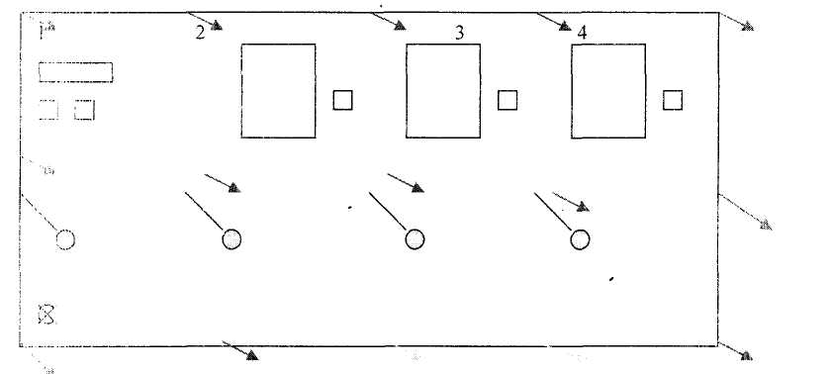

1 - перше робоче місце.

2 - друге робоче місце.

3 - третє робоче місце

4 - четверте робоче місце.

Технічно-швидкісний етап – виконання завдань етапу з фіксацією часу на виконання кожного із завдань в заданих межах.

Кількість робочих точок: 4.

Старт-фініш суміщені.

На передстартову перевірку команда прибуває за 10 хвилин до стартового часу з технічною заявкою, документами, що посвідчують особу учасників.

**Перелік необхідного командного спорядження:**

(забезпечується командою)

- одяг, що захищає лікті і коліна, взуття з рифленою підошвою;

- накидки від дощу;

- блокнот, ручка;

- фляга з напоями (кількість на розсуд команди).

**Перелік необхідного обладнання**

(забезпечується суддівською бригадою)

- іммобілізаційні шини Крамара (2 шт.);

- бинт нестерильний в упаковці (5мх10см) 1 шт.

- бинт нестерильний (7мх12 см) 1 шт.

- манекени для проведення заходів серцево-легеневої реанімації 2 шт.

- брезент 3 шт.

- аптечка індивідуальна АІ-2 (2 шт.).

**Визначення результатів**

Командний результат визначається за сумою набраних балів на кожному робочому місці з врахуванням штрафних балів за помилки при виконанні завдань та перевищення вказаного часу.

За помилки при виконанні завдання на кожному з робочих місць практичного туру дається 1 штрафний бал за кожну помилку. Під час виконання теоретичного туру один учасник у письмовій формі відповідає на 10 тестових запитань. Перед виконанням завдань учаснику пропонується вибрати варіант. Відповіді на запитання учасник здійснює на заготовленому бланку, де вказує правильну відповідь. За кожну правильну відповідь дається 1 бал.

**Література для підготовки**:

1. Програма для загальноосвітніх навчальних закладів «Захист Вітчизни» (авт. Мелецький В.М. та ін.). Наказ Міністерства освіти і науки України від 28.10.2010р. №1021. – К, 2010.

2. Пашко К.О., Герасимів І.М., Щирба Ю.П., Фука М.М. «Захист Вітчизни», підручник для 11 класів загальноосвітніх навчальних закладів, рекомендовано Міністерством освіти і науки, молоді і спорту України (наказ про надання грифу навчальній літературі № 235 від 16.03.2011 р.) ТзОВ «Видавництво Астон», 2011р.

3.Герасимів І.М., Гудима А.А., Пашко К.О., Фука М.М. Захист Вітчизни: Підруч.для 10 кл. загальноосвіт. навч. закл. Рівень стандарту для дівчат. – Тернопіль: Астон, 2010. – 352 с.: іл.

4.Екстерна медична (базова пітримка життя). За редакцією проф. Г.Г.Рощіна. – Київ, 2009. 138 с.

***VI. Неповне розбирання та складання автомату після його неповного*** ***розбирання***

Кількість учасників команди – 3. Обладнання етапу: 3 столи, 3 автомати.

1. Умови виконання неповного розбирання автомату:

автомат на столі, учасники знаходяться біля зброї. За командою «До розбирання автомату приступити!» здійснюють неповне розбирання автомату та доповідають «Готово!».

Час кожного члена команди фіксується від подачі команди до доповіді учасника.

2. Умови виконання складання автомату після неповного розбирання:

за командою «До складання автомата приступити!» учасники, дотримуючись послідовності, складають автомати та доповідають «Готово!».

Час кожного члена команди фіксується від подачі команди до доповіді учасника.

Порядок оцінювання: кожен учасник оцінюється по 12-бальній системі окремо за розбирання та складання автомата. Загальний бал учасника визначається як середнє арифметичне за розбирання та складання автомату.

Оцінювання команди здійснюють як середнє арифметичне суми балів всіх членів команди.

**Критерії оцінки**

|  |  |  |  |  |  |  |  |  |  |  |  |  |
| --- | --- | --- | --- | --- | --- | --- | --- | --- | --- | --- | --- | --- |
| ***Неповне розбирання автомату*** | | | | | | | | | | | | |
| 12 | 11 | 10 | 9 | 8 | 7 | 6 | 5 | 4 | 3 | 2 | 1 | Помилки, які знижують оцінку на один бал |
| Помилок немає | | | Не більше однієї помилки | | | Не більше двох помилок | | | Допущено більше двох помилок | | | 1. Порушена послідовність розбирання автомата.  2. Перевірка наявності патрона в патроннику проведена при приєднаному магазині.  3. Неохайно розкладено частини автомата. |
| 13 с | 15 с | 18 с | 19 с | 20 с | 21 с | 22 с | 23 с | 25 с | 27 с | 29 с | 31 с |
| ***Складання автомату після неповного розбирання*** | | | | | | | | | | | | |
| 12 | 11 | 10 | 9 | 8 | 7 | 6 | 5 | 4 | 3 | 2 | 1 | Помилки, які знижують оцінку на один бал |
| Помилок немає | | | Не більше однієї помилки | | | Не більше двох помилок | | | Допущено більше двох помилок | | | 1. Порушена послідовність складання автомата.  2. Не зроблено спуск курка.  3. Запобіжник не встановлено у вихідне положення. |
| 23 с | 24 с | 25 с | 26 с | 28 с | 30 с | 31 с | 33 с | 35 с | 37 с | 39 с | 41 с |

***VII.Конкурсні види.***

**Військово-історичний конкурс «Відун» (Сокіл)**

Виступає 2 учасники від команди. Кількість запитань - 20. Контрольний час - 20 хв. Гра "Відун" - інтелектуальні змагання з історії України, доби козаччини, українських військових формувань різних епох.

За кожну правильну і повну відповідь на питання - 1 бал. Результат команди визначається за сумою балів набраних учасниками. При рівній сумі балів вище місце посідає команда, яка має кращий результат по часу виконання.

За основу взято:

1. Реємт О., Малій О. Історія України: Підр. для 10 класу. - К.: Генеза, 2010.

2. Струкевич O.K. Історія України: Підр. для 9 кл. — К.: Грамота, 2009.

3. Струкевич O.K., Романюк І.М., Пірус Т.П. Історія України: Підр. для 8 кл. - К.: Грамота, 2008.

4. Яворницький Д. Історія запорізьких козаків: в 3 томах. - Львів: Світ, 1990.

Kонкурс «Ватра "Слава героям!"» (конкурс пісні)

Мета конкурсу - відродження національних традицій та виховання патріотизму у підростаючого покоління; популяризація у молодіжному середовищі української патріотичної пісні.

У конкурсі «Ватра "Слава героям!"» беруть участь тільки учасники команди, які подані в заявці проведення змагань.

Заявки на участь в конкурсі подаються не пізніше як за добу до початку конкурсу.

Виконується одна патріотична (обов’язкова) пісня: назва пісні і порядок виступу будуть визначені шляхом жеребкування, під час проходження мандатної комісії.

Тривалість виступу не повинна перевищувати 3 хв. загального хронометражу (перевищення часу виступу штрафуватиметься, за кожні 20 секунд використані понад норму знімається 2 бали).

Твори можуть виконуватися як під інструментальний супровід, так і акапельно.

Порядок виступу роїв встановлюється шляхом жеребкування під час проведення мандатної комісії.

Умови та критерії оцінювання:

Для оцінювання виступів створюється професійне журі. Конкурсні виступи оцінюються за 20- бальною системою, мінімальна оцінка – 1 бал; максимальна - 20 балів. Рішення журі остаточне і перегляду не підлягає.

Журі має право анулювати виступ рою, якщо керівник або зацікавлені особи своїми діями виявили неповагу до членів журі та інших учасників конкурсу.

Критерії оцінювання:

* виконавська майстерність (виразність, емоційність, динаміка виконання) - 5 балів;
* художній рівень постановки - 5 балів;
* сценічна культура - 5 балів;
* загальне художнє враження - 5 балів.

**Конкурс «Візитка рою»**

Презентація команди - це представлення команди-рою (10 чол.) з використанням танцю, вокалу, художнього слова; демонстрацією володіння елементами козацького двобою, що розповідає про відродження та збереження традицій українського козацтва в регіоні, навчальному закладі. Тривалість презентації - до 10хв.

|  |  |  |  |  |  |  |  |  |
| --- | --- | --- | --- | --- | --- | --- | --- | --- |
| критерії та максимальна  оцінка  команда | Представлення рою (гімн,  емблема,девіз,прапор) | Український костюм та атрибутика | Музичний супровід, спів | Хореографія | Елементи козацького двобою | Артистичні здібності учасників | Дотримання регламенту часу | Загальна оцінка |
| Бали | 2 бали | 2 бали | 2 бали | 1 бал | 1 бал | 1,5 бала | 0,5 бала |  |
|  |  |  |  |  |  |  |  |  |

Тривалість виступу команди фіксується контрольним часом. Переможець визначається за сумою балів членів журі.

Критерії оцінювання:

**Представлення навчального закладу** - інформація про навчальний заклад, населений пункт, регіон та зв'язок цього регіону з українським козацтвом;

**Український костюм та атрибутика** — наявність українського костюму або стилізованого під українські предмети побуту, зброя, гетьманські клейноди, декорація та інше;

**Музичний супровід, спів** - використання козацьких та народних пісень, маршів. Перевага надається грі на музичних інструментах та пісням, виконаним наживо;

**Хореографія** - наявність хореографічних композицій, елементів українського народного танцю;

**Елементи козацького двобою** - імітація битви зі зброєю, бойовий гопак;

**Артистичні здібності учасників** - знання тексту, виразність читання, емоційність, пластика інше;

**Дотримання регламенту часу.**

**Примітка:** за кожні 20 секунд, використані понад норму знімається 0,1 бала кожним членом журі.

**«Таборування»**

Конкурс проводиться протягом усіх днів гри.

Час проведення огляду кожного дня згідно програми гри.

Кожен ройовий табір має облаштовуватись такими обов'язковим атрибутами: емблемою та хоругвою рою. Біля цих атрибутів обов'язкове чергування одного із учасників рою.

Суддівство:

І. Стан табору - до 10 балів (в тому числі): '

* чистота табору (2 б);
* постановка табору, наявність поліетиленових тентів на намети (2 б);
* дотримання режиму і розпорядку дня (3 б);
* стан та наявність предметів особистої гігієни учасників (3 б).
* П. Стан кухні - до 10 балів (в тому числі):
* обладнання, чистота кухні(3 б);
* стан палива, нагрівальних пристроїв (2 б);
* стан зберігання особистого та командного посуду (3 б);
* наявність миючих та дезінфікуючих засобів (2 б).

Ш. Стан зберігання продуктів харчування - до 10 балів (в тому числі):

* гігієна зберігання харчових продуктів (3 б);
* облік продуктів харчування (розхідна книга) (3 б);
* наявність меню на кожен день (2 б);
* наявність ями для сміття, поліетиленових технічних мішків (2 б).

Переможці етапу «Таборування» визначаються за загальною сумою балів, набраних протягом усіх днів огляду.

***VIII. Теренова гра***

**Сценарій теренової гри.**

**Етап 1. Рій.**

Рої проходять жеребкування, хто за яким маршрутом на місцевості має вирушити.

Кожен рій отримує карту із описом легенди, по якій йому слід прибути в першу точку А. В кожного рою свій унікальний пункт на місцевості. Там вони мають за підказками знайти захований пакет, в якому має бути вказане друге місце (точка В), куди їм слід прибути.

Це місце збору їхньої сотні.

На виконання цього завдання в них відводиться 1 година.

**Етап 2. Сотня.**

Рої, які прибули на збірні пункти, формують командування сотні, яке розподіляє завдання між «стрільцями» - розвідка, штурмова група, охорона штабу.

В кожному штабі знаходиться спостерігач, який видає командуванню сотні Прапор, пов’язки-липучки на руки, які будуть «символом життя».

На облаштування штабу, підготовчі дії сотням відводиться 30 хв.

**Етап 3. Боротьба за перемогу.**

2 сотні роблять розвідку тереном гри з метою виявити головний прапор гри.

Можна проводити «бойові дії», захоплювати пов’язки супротивника (шляхом здирання їх з рук, використовуючи обмежені правила боротьби. Інструктаж про можливі технічні дії проводиться на початку гри).

Якщо стрілець втратив пов’язку, він має рухатись в свій штаб та знаходитись в спеціальному місці поблизу спостерігача, 10хв, після чого він може отримати нову пов’язку для продовження участі в грі. Кількість життів на одного учасника гри – 3.

В разі знайдення головного прапору гри, розвідка має доставити його в свій штаб і утримати до кінця гри.

На штаб супротивника можна нападати тільки коли там вже є головний прапор.

Якщо прапор захопила одна сотня, інша може здійснити напад на табір супротивника і відбити Головний та прапор сотні супротивника.

Час на цей етап – 2 години.

***Бали за гру:***

1 пов’язка – 3 бали.

Прапор сотні – 50 балів.

Головний прапор – абсолютна перемога (в разі знаходження його в штабі котроїсь із сотень на момент закінчення контрольного часу).

**Етап 4. Підсумки.**

30 хв відводиться на повернення в терен табору гри «Джура». Командування штабів обох сотень, спостерігачі мають написати Звіти, на підставі яких і визначається переможець

**СХЕМА**

**дистанції «Командна смуга перешкод» для старшої вікової групи (гра «Сокіл»)**

Умовні позначення:

Ф Cт- лінія старту/фінішу

К - контрольна лінія

- напрям руху

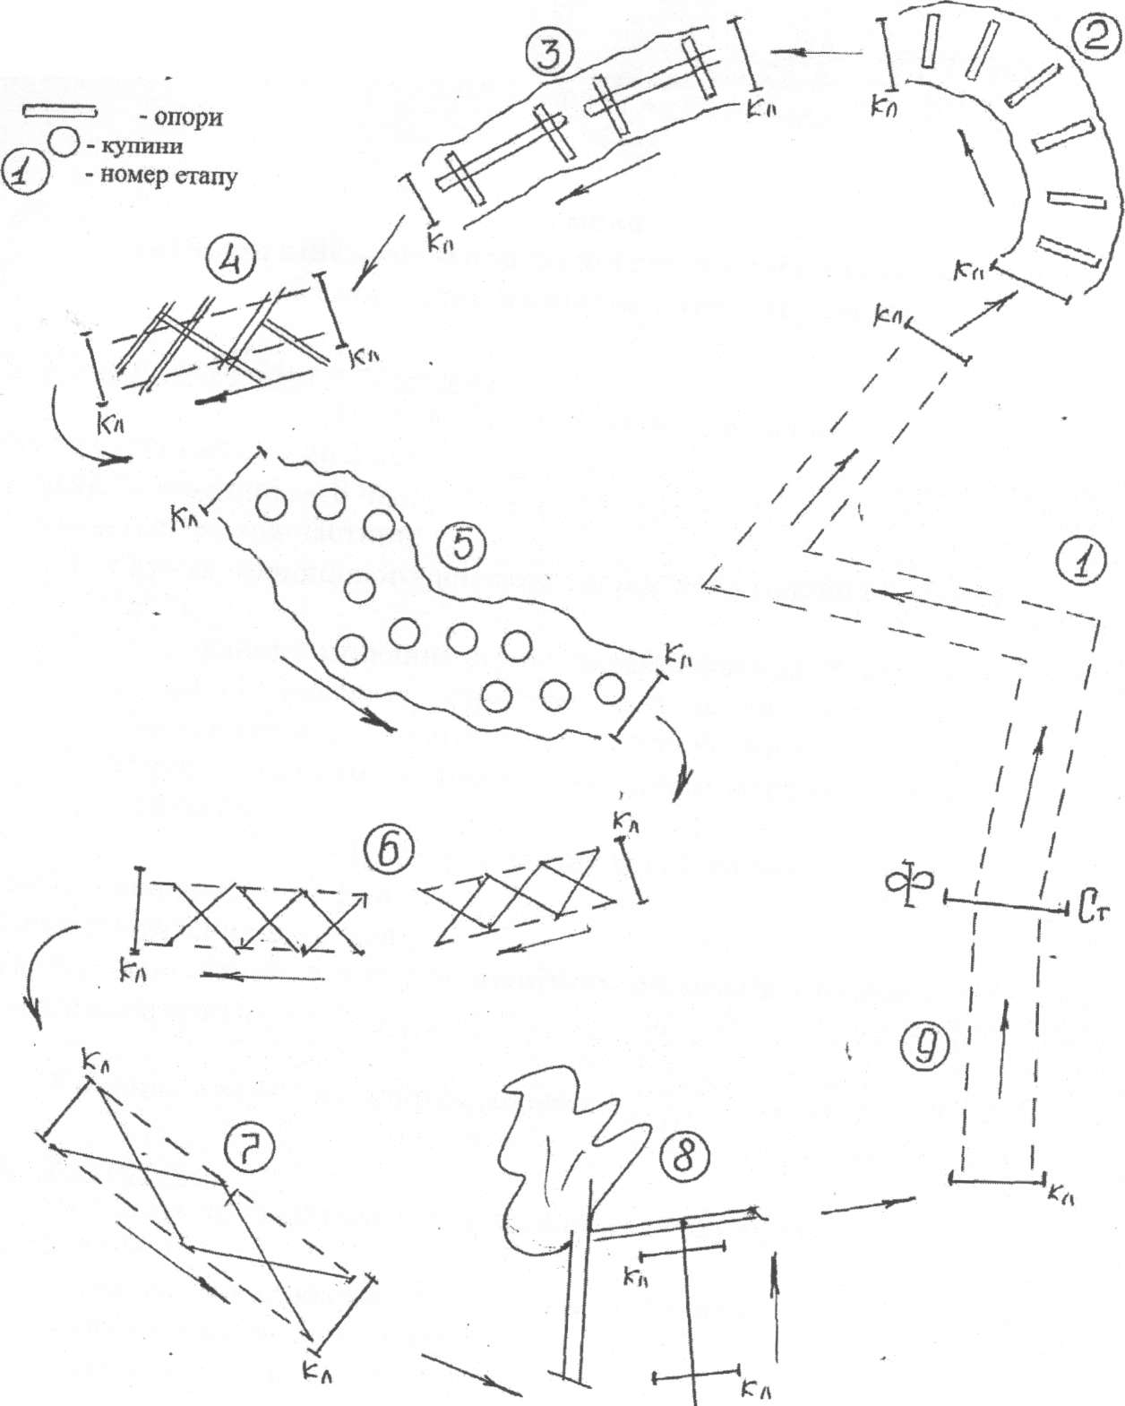

**Головна суддівська колегія**